Laura Hietala Oppimistehtävä 4

Tietojenkäsittelyn koulutus
TKMI23KV 5.12.2023

Sovellusohjelmointi 1
Janne Turunen

Tehtäväraportti

Tehtävänä on toteuttaa React ja MUI -tekniikoin sovellus, jolla voi tehdä varauksen lomamökistä. Toimeksiannossa on vihjeitä/vaatimuksia toteutukseen (sulkumerkeissä kursiivilla). Viittaukset ovat dokumentaatiossa kuvattuja MUI-komponentteja (components).

GitHub: https://github.com/xamk-so1/oppimisteht-v-4-elahi001xamk

Perusvaatimukset sovellukselle

Vaatimus: Mökki valitaan alasvetovalikosta (Select) vähintään neljästä eri vaihtoehdosta. Jokaisella mökillä on eri vuorokausihinta, joka luonnollisesti vaikuttaa varauksen kokonaishintaan. Voit nimetä ja hinnoitella mökit vapaasti, mutta vuorokausihinnan tulee näkyä valinnoissa.

Ratkaisu: Valikko-komponentissa riveillä 13-18 määritellään mökkien array, jossa on 4 eri mökkivaihtoehtoa. Jokaisella mökillä on eri vuorokausihinta (mokki.vuorokausihinta). Alasvetovalikko (Select) on rakennettu FormControl-, InputLabel-, Select-, ja MenuItem-MUI-komponenttien avulla (rivit 30-47). Riveillä 41-45 mapataan mokit-array, ja näin luodaan MenuItem-komponentti jokaiselle mökille. MenuItem näyttää jokaisen mökin nimen ja vuorokausihinnan valikossa.
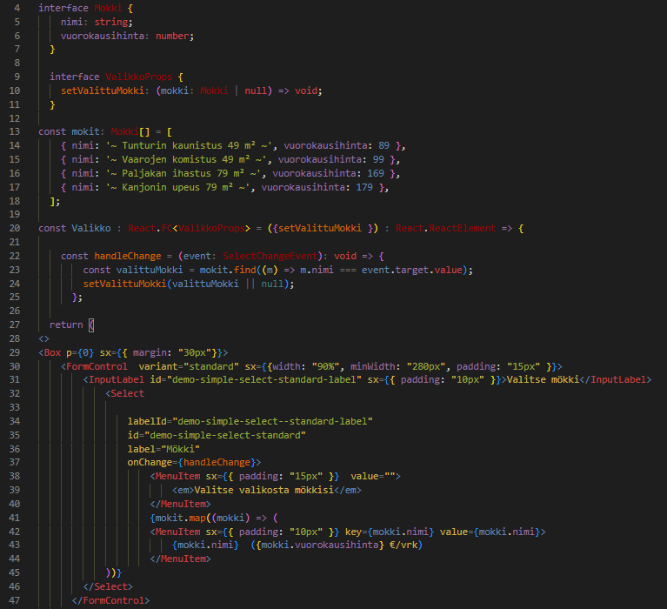

Vaatimus: Varauksen kesto valitaan kokonaisina vuorokausina liukuvalinnasta (Slider). Varauksen voi tehdä maksimissaan 14 vuorokaudeksi. Oletuksena on 1 vuorokausi.

Ratkaisu: Liukuvalitsin-komponentissa Slider-komponentti (rivit 57-71) mahdollistaa päivien lukumäärän valinnan. Rivien 68 ja 69 min- ja max- ominaisuudet määrittävät, että päiviä voi varata 1-14. Rivin 66 step-ominaisuus määrittää, että liukuvalitsinta voi liikuttaa aina yhden kokonaisen vuorokauden kerrallaan. Rivin 63 defaultValue asettaa oletuksen 1 vuorokauteen.
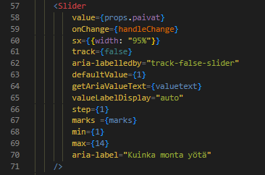

Vaatimus: Varaukseen voi liittää myös loppusiivouspalvelun (100 euroa lisää loppusummaan). Valinta tehdään "raksi ruutuun"-valinnalla (Checkbox).

Ratkaisu: Tästä huolehtii Loppusiivous-komponentti. Käytän Checbox-komponenttia valintaruutuna (rivi 16). handleCheckboxChange-funktio (määritellään riveillä 9-11) määrittelee, mitä tapahtuu, kun käyttäjä klikkaa valintaruutua. Funktio kutsuu props.setLoppusiivous-funktiota (rivi 5) ja välittää sille tiedon siitä, onko valintaruudussa raksia vai ei (event.target.checked). 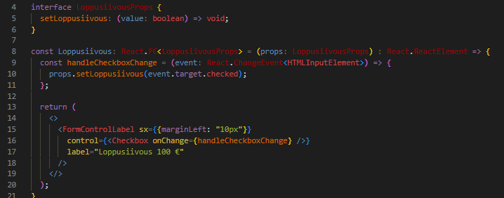

FormControlLabel-komponentti riveillä 15-18 kasaa Checkbox-komponentin ja labelin (rivi 17) samaan kokonaisuuteen. Label kertoo, että loppusiivous maksaa 100 euroa.

Vaatimus: Varauksen kokonaissumma näkyy selkeästi esim. valintojen alapuolella ja se lasketaan aina uudelleen, kun valintoja muutetaan.

Ratkaisu: Tämä tapahtuu Yhteenveto-komponentissa. h2-elementissä rivillä 19 näkyy otsikko "Varauksen yhteenveto". Rivien 20-23 p-elementeissä näytetään yhteenvedon tiedot. Tiedot välitetään ominaisuuksina eri komponenteilta App-pääkomponentin kautta.
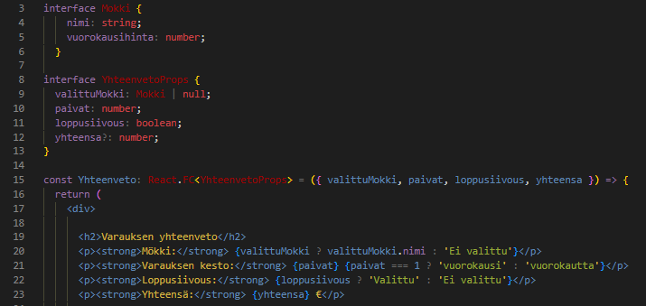

Kokonaissumma päivittyy automaattisesti aina, kun Yhteenveto-komponentti saa päivitetyn yhteensa-arvon riville 23. Arvo päivittyy, kun käyttäjä tekee muutoksia valintoihinsa käyttöliittymässä. Näitä tilatietoja hallinnoidaan Laskuri-komponentissa updateYhteensa-funktion avulla (rivit 25-34). Se päivittää yhteensa-tilaa (määritellään rivillä 19 ja päivitetään rivillä 33) aina, kun valinnat muuttuvat. Laskurin useEffect (rivit 21-23) aiheuttaa sen, että updateYhteensa-funktiota kutsutaan aina, kun sen tilat muuttuvat. updateYhteensa-funktio välittää päivitetyn yhteensa-tilan Yhteenveto-komponentille propsina.
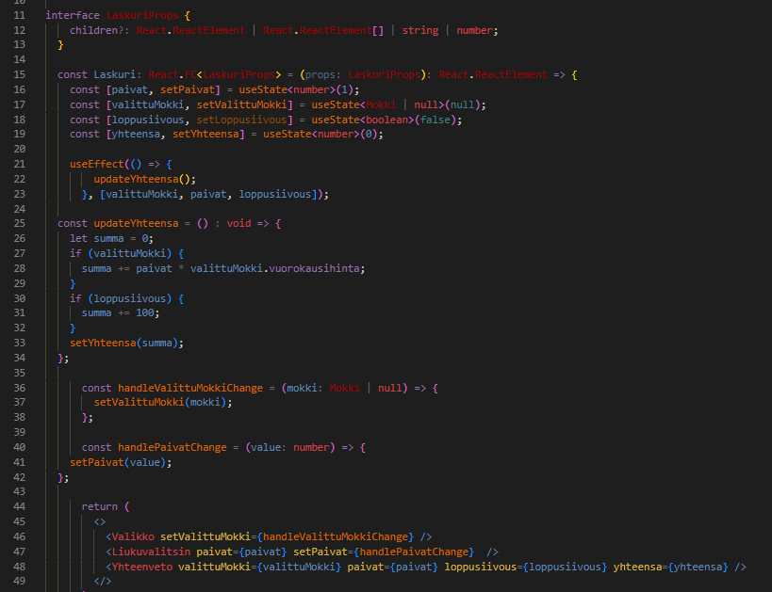
laskeYhteensa-funktio (määritellään App-komponentissa riveillä 13-19) laskee kokonaissumman ja sitä kutsutaan aina, kun updateYhteensa-funktio päivittää yhteensa-tilaa. laskeYhteensa-funktiota kutsutaan App-komponentissa rivillä 31.
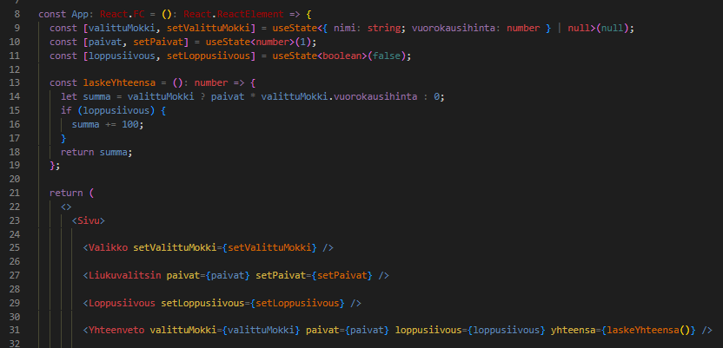

Lisävaatimukset sovellukselle

En toteuttanut lisävaatimuksia.

